- 控制界面
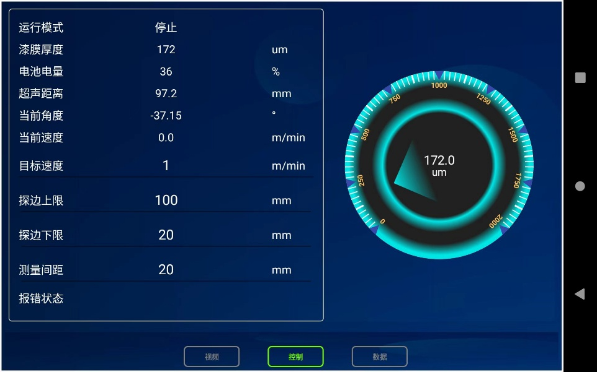
上图左侧参数解释如下：
参数项 | 数值 | 单位 | 含义解释
运行模式 | 停止 | - | 设备当前处于停机状态，未执行测量 / 行走任务
漆膜厚度 | 172 | μm | 当前检测到的漆膜厚度为 172 微米，右侧表盘也同步显示该数值
电池电量 | 36 | % | 设备剩余电量为 36%，需注意电量储备
超声距离 | 97.2 | mm | 超声波传感器测得的当前距离为 97.2 毫米，在探边上下限（20~100mm）范围内
当前角度 | -37.15 | ° | 设备当前姿态角度为 -37.15°（负号表示方向，如向左 / 向下倾斜）
当前速度 | 0.0 | m/min | 设备当前静止，移动速度为 0 米 / 分钟
目标速度 | 1 | m/min | 设备设定的目标行走速度为 1 米 / 分钟，启动后将以此速度运行
探边上限 | 100 | mm | 超声波测距的上限阈值为 100mm，超过此值触发报警
探边下限 | 20 | mm | 超声波测距的下限阈值为 20mm，低于此值触发报警
测量间距 | 20 | mm | 漆膜厚度测量的采样间隔为 20mm，即每移动 20mm 采集一次数据
报错状态 | - | - | 未显示具体错误，代表当前无故障报警
右侧表盘：
这是漆膜厚度可视化表盘：
- 中心显示：172.0 um，与左侧 “漆膜厚度” 数值完全一致，直观展示当前测量结果。
- 刻度范围：0 ~ 2000 μm，刻度以 250 μm 为间隔标注（0、250、500、750、1000…2000）。
- 数据界面
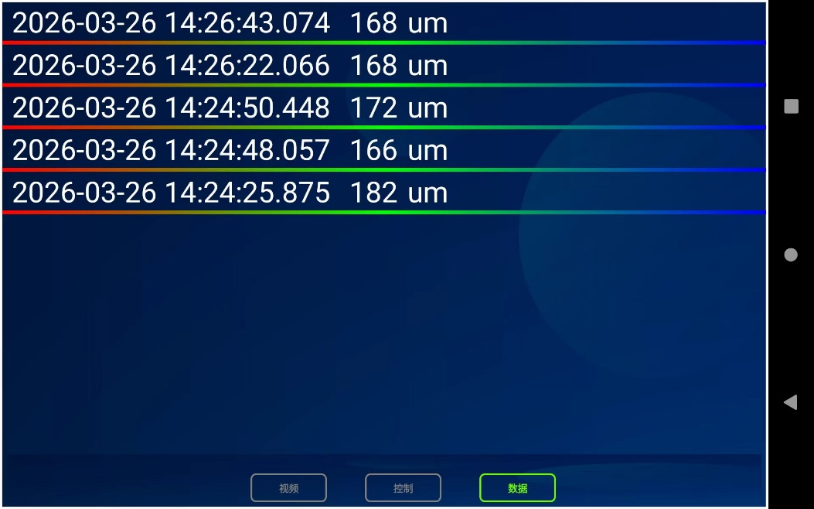
电机下方导航按钮“数据“，即可展示上述界面，展示每次的测量结果，可通过下拉进行刷新。
- 视频界面

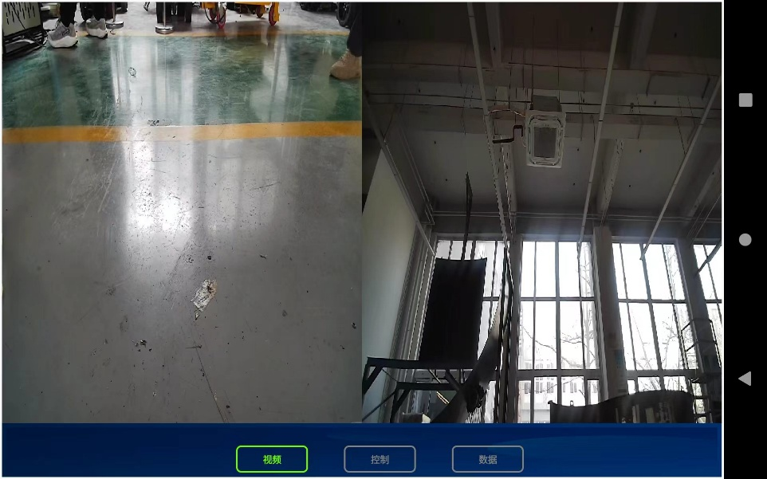
点击下方“视频“导航按钮，即可展示上述界面，分别展示两个摄像头采集到的图像，通过点击对应的图像窗口可实现放大/缩小观看

